بسمه تعالی

**BootStrap**

زهرا برمکی

دانشگاه آزاد اسلامی واحد کاشمر

زیر نظر استاد ارجمند جناب مهندس حسین یغمایی

اردیبهشت 1403

احتمالا کلمه «فریم ‌ورک» را زیاد شنیده‌اید؛ حتی اگر وبسایت خود را با سیستم های مدیریت محتوا **(CMS)** ایجاد کرده باشید،باز هم باید عبارت فریمورک برای شما آشنا باشد. همچنین در مورد برخی از فریم‌ورک‌های وب معروف مانند **bootstrap** ، Ruby on Railsو  Djangoشنیده اید. بسیاری از توسعه دهندگان وب با تجربه، با استفاده از فریم ورک‌ها وبسایت را ایجاد می‌کنند. هدف فریمورک این است که به طراحان و توسعه دهندگان اجازه دهد بر روی ایجاد ویژگی‌های منحصر به فرد برای پروژه‌هایشان تمرکز کنند و بسیاری از کدهای تکراری که در بیشتر برنامه‌ها مورد نیاز هستند را بازنویسی نکنند.

بوت استرپ یک فریم‌ورک متن‌باز و رایگان برای طراحی وب‌سایت‌ها است که توسط توییتر ایجاد شده است. این فریم‌ورک از [**تکنولوژی‌های HTML، CSS**](https://darkoobedu.ir/learn-html-and-css-from-beginner-to-advanced/) و جاوااسکریپت استفاده می‌کند و دارای مجموعه‌ای از قالب‌ها، کدها و ابزارهای طراحی است که به طراحان وب امکان می‌دهد وب‌سایت‌هایی ریسپانسیو، زیبا و کارآمد را با سرعت بالا ایجاد کنند. همچنین از قالب‌ها و طرح‌های آماده‌ای برخوردار است که طراحان می‌توانند از آنها استفاده کنند و به سرعت وب‌سایت‌های حرفه‌ای و منحصربه‌فرد راه‌اندازی کنند.

ریشه ی کلمه «بوت استرپ» از عبارت « Bootstrap» به معنای «to pull oneself up by one’s bootstraps» (خود را با بوت استرپ بالا کشیدن)گرفته شده است. این اصطلاح برای اشاره به موقعیتی به کار می رود که در آن فرد مجبور است خود را برای رسیدن به موفقیت جمع کند و از هیچ کمکی بهره مند نشود.

آقای Mark Otto و Jacob Thornton در سال 2010-2011 در توییتر، مشغول به ساخت و توسعه [فریمورک](https://hamruyesh.com/top-10-python-gui-frameworks-for-developers/) بوت استرپ بودند. بعد از مدتی که این [فریمورک](https://hamruyesh.com/top-9-python-frameworks-for-game-development/) ساخته و استاندارد شد، در August-2011 در سایت گیت هاپ به عنوان یک فریمورک متن باز و رایگان برای استفاده عموم بوت استرپ را جهت طراحی منتشر کردند.

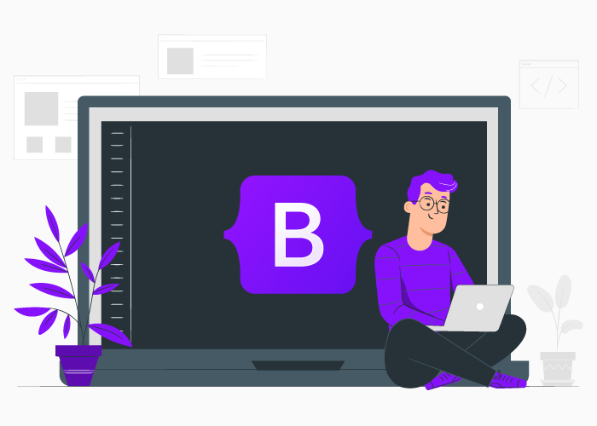

**ویژگی های BootStrap :**

1.افزایش سرعت کد نویسی

2.رایگان و قابل دسترس بودن

3.امکان استفاده از طرح های پیش ساخته

4.کاهش میزان استایل نویسی

5.راحت شدن فرایند ریسپانسیو کردن

**مزایا استفاده از BootStrap:**

1.**راحتی در استفاده**

بوت استرپ شامل کدهای آماده و استاندارد شده است که کدنویسی را برای طراحی وب سایت های ریسپانسیو سریعتر و آسانتر می کند. با استفاده از کلاس های آماده بوت استرپ، طراحان قادر خواهند بود تا به سرعت وب سایت هایی با طراحی زیبا و حرفه ای طراحی کنند.

2.**صرفه جویی در زمان**

بوت استرپ شامل مجموعه ای از قالب ها، کامپوننت ها، جاوا اسکریپت و فونت هایی است که به طراحان و توسعه دهندگان وب کمک می کند تا وب سایت های واکنش گرا و جذاب را سریع طراحی کنند با استفاده از این قابلیت ها به راحتی می توانید انواع اجزای وب سایت را به صورت پیچیده تر و حرفه ای تر طراحی کنید و از فرمت ها و فونت های مختلف استفاده کنید.

3.**طراحی واکنشگرا**

واکنشگرا بودن یا همان Responsiveness بوت استرپ به گونه ای طراحی شده است که به طور خودکار با اندازه صفحه نمایش هر دستگاه سازگار شود(با استفاده از کد های سازگار (**Consistent Code**)) و صفحات وب را برای دستگاه های مختلف مانند رایانه، تبلت و تلفن همراه بهینه کند.

4.**ساده و سبک**

بوت استرپ گزینه های زیادی برای سفارشی سازی قالب ها، کامپوننت ها(دکمه ها، منو ها وکارت ویو ها و...) و جاوا اسکریپت فراهم می کند. با استفاده از این ویژگی ها به راحتی می توانید ظاهر و عملکرد اجزا را مطابق با نیاز خود شخصی سازی کنید و ظاهری متفاوت و منحصر به فرد به وب سایت خود ببخشید.

5.**رایگان و منبع باز**

بوت استرپ پشتیبانی عالی دارد و مستندات جامعی را برای کمک به طراحان و توسعه دهندگان وب ارائه می کند. با پشتیبانی خوب و مستندات کامل، می توانید به راحتی از بوت استرپ استفاده کنید و وب سایت های خود را به سرعت طراحی کنید.

**معایب استفاده از BootStrap:**

1.**شخصی سازی محدود**

یکی از اصلی‌ترین معایب بوت استرپ، محدودیت‌هایی در شخصی‌سازی ظاهر و طرح‌بندی وب‌سایت‌هاست. گرچه می‌توان با استفاده از CSS و JS کدها، ظاهر و عملکرد وب‌سایت را تغییر داد؛ اما در برخی موارد، این کار ممکن است زمان‌بر و دشوار باشد.

2**.اندازه فایل ها**

برخی از فایل‌های مورد استفاده در بوت استرپ به دلیل قدرت و قابلیت‌های بالا، اندازه‌های بزرگی دارند. این ممکن است باعث کاهش سرعت بارگذاری وب‌سایت شود، به خصوص بر روی اتصالات اینترنت ضعیف.

3.**سازگاری با مرورگر ها**

برخی مرورگر ها ممکن است با بعضی از کدها و اجزائ بوت استرپ ناسازگاری داشته باشند که میتواند به اختلالاتی در نمایش صفحات منجر شود.

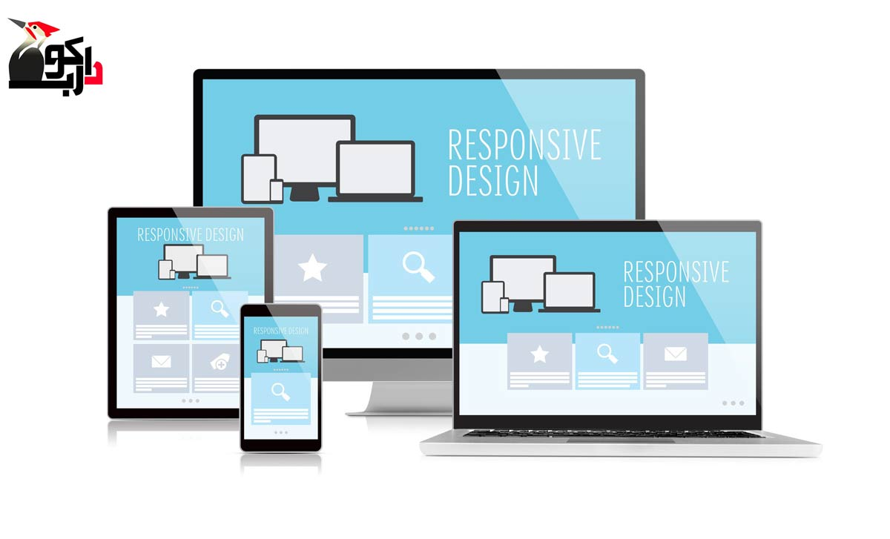

**روش های استفاده از BootStrap :**

**استفاده از (Content Delivery Network) CDN**

یکی از ساده‌ترین روش‌ها برای استفاده از بوت استرپ، استفاده از CDN است. شما می‌توانید لینک‌های مرتبط با فایل‌های بوت استرپ را مستقیماً در صفحات وب‌سایت خود قرار دهید. این روش باعث می‌شود که فایل‌های بوت استرپ از سرورهای مرکزی بارگیری شوند و شما نیازی به دانلود و نگه‌داری فایل‌های بوت استرپ در سرور خود نداشته باشید.

**دانلود و نصب محلی**

شما می‌توانید فایل‌های بوت استرپ را از سایت getbootstrap.com  دانلود کرده و در سرور خود نصب کنید. با این روش، شما می‌توانید کدها و ابزارهای بوت استرپ را سفارشی‌سازی کنید و به تنظیمات خاص خود تغییرات دهید.

به طور کلی برای استفاده از بوت استرپ باید فایل CSS و فایل جاوا اسکریپت آن را به وب سایت خود اضافه کنید و سپس از قالب ها، اجزا و تنظیمات مختلف آن برای طراحی وب سایت خود استفاده کنید.

پس به طور کلی، بوت استرپ یک چارچوب توسعه وب قدرتمند است که می توانید به راحتی از آن برای طراحی وب سایت هایی با ظاهر حرفه ای و قابل اعتماد استفاده کنید. با استفاده از بوت استرپ می توانید وب سایت هایی با سرعت و کیفیت بهتر طراحی کنید و همچنین زمان و هزینه های مربوط به طراحی قالب ها و اجزای مختلف را کاهش دهید .

اگر به این فریمورک علاقه مند شدید میتوانید برای اطلاعات و شناخت تخصصی تر به سایت getbootstrap.com مراجعه فرمایید.

**سوالات**

1. **بوت استرپ چیست و چه کاربردی دارد؟**

 بوت استرپ یک فریم‌ورک متن‌باز و رایگان برای طراحی وب‌سایت‌ها است. این ابزار به طراحان و توسعه‌دهندگان امکان می‌دهد وب‌سایت‌های ریسپانسیو، زیبا و کارآمد ایجاد کنند.

2. **بوت استرپ از کدام زبان‌ها استفاده می‌کند؟**

بوت استرپ از تکنولوژی‌های HTML، CSS و جاوااسکریپت استفاده می‌کند تا به طراحان امکان ایجاد وب‌سایت‌هایی پویا و حرفه‌ای را بدهد.

**3.** **آیا بوت استرپ به زبان فارسی هم پشتیبانی می‌کند؟**

بله، بوت استرپ از زبان فارسی نیز پشتیبانی می‌کند و می‌توانید وب‌سایت‌های فارسی زبان را با استفاده از این فریم‌ورک طراحی کنید.

4. **چگونه می‌توانیم بوت استرپ را به وب‌سایت خود اضافه کنیم؟**

برای استفاده از بوت استرپ، می‌توانید از CDN یا دانلود و نصب محلی فایل‌های بوت استرپ استفاده کنید و آنها را به پروژه خود اضافه کنید.

5.**آیا بوت استرپ ریسپانسیو است؟**

بوت استرپ یک فریم ورک ریسپانسیو است و به راحتی می توانید از آن برای طراحی ریسپانسیو و وب سایت های سازگار با تمامی دستگاه ها استفاده کنید.